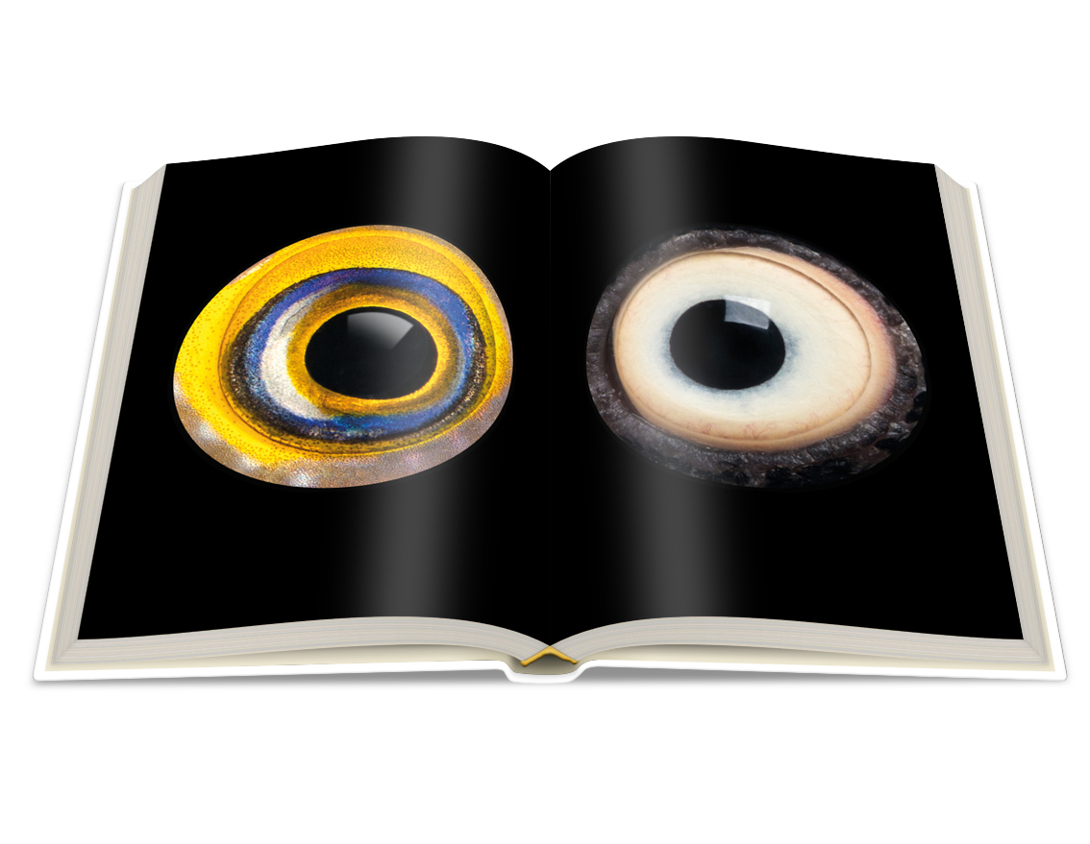

**Ungleiche Paare – Der besondere Augen.Blick.**

*Faszinierend und irritierend zugleich wirken die Kompositionen verschiedener Augen zu ungleichen Paaren. Der Fotokunstband* ***„Augen. Blicke.“*** *versammelt vielfältige Zusammenstellungen aus der Tierwelt, deren Wirkung sich im Auge des Betrachters entfaltet.*

Dieser außergewöhnliche Bildband ist im wahrsten Sinne ein „Eyecatcher“. Vom effektvoll ausgestanzten Cover über das gesamte Innere sehen uns übernatürlich vergrößerte Augen von Tieren wie durch Gucklöcher entgegen. Der Fotokunstband **„Augen. Blicke.“** lädt ein zum Betrachten, Verweilen und zur Auseinandersetzung mit den visuellen Auslösern unserer Angst vor dem unbekannten Wilden, das uns auflauert, das sich vor uns verbirgt und uns heimlich beobachtet.

Die Augenpaare sind im doppelten Sinne „wild.“. Sie passen eigentlich nicht zusammen. Oder vielleicht gerade deshalb doch? Dieses opulente Fotokunstbuch, herausgegeben von Sven Müller, ist ein in seiner Unmittelbarkeit und tiefen Emotionalität faszinierendes Must-have für jeden eingefleischten Visualisten und für alle Naturliebhaber. Und wer wissen möchte, wer uns da so geheimnisvoll entgegenblickt, am Ende des Buches werden die einzelnen Tiere abgebildet.

Über Sven Müller:

Sven Müller ist Fotojournalist und Autor mit langjähriger Erfahrung in der Publikation von visuellen Magazinen und Büchern. Im OIO BOOKS Verlag erscheinen von ihm neben diesem Band auch die beiden Bücher „Beauties & Beasts“ und „Catalogue Girls“.

Über OIO BOOKS:

OIO Books ist ein neuer Verlag für Kunst- und Bildbände. Im Herbst 2017 startet der Verlag mit den ersten zehn Titeln. Für das Frühjahr 2018 sind bereits zwölf weitere Bildbände in Planung.

Der Name OIO ist Programm, denn OIO steht als Symbol für große, geöffnete Augen und für eine herausragende Visualität. Zugleich steht es für kreatives Buchdesign und opulente Ausstattung. Der Verlagsname versinnbildlicht gleichsam auch den Binärcode einer neuen zukunftsweisenden Gattung der Malerei.

www.oiobooks.com

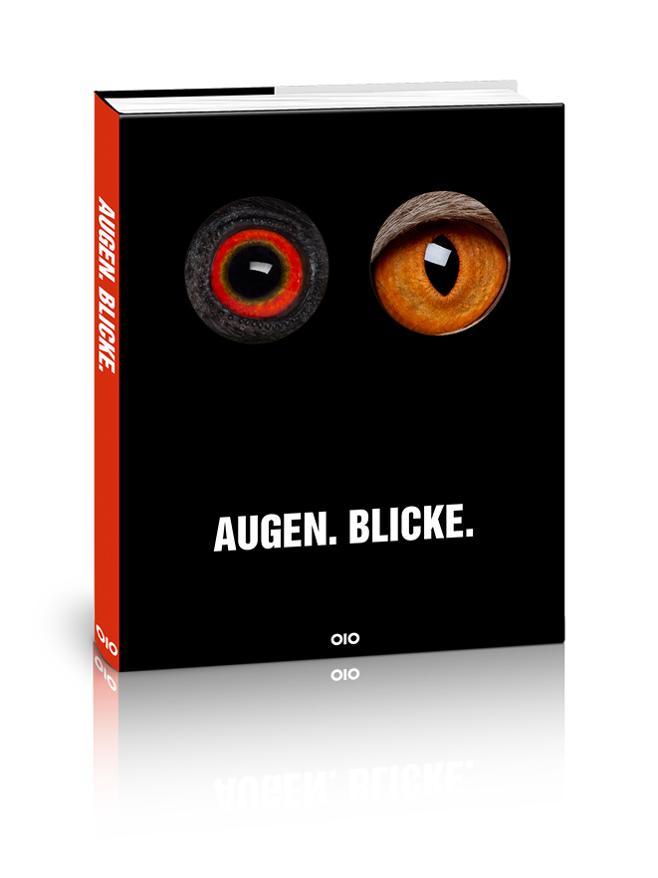

**Augen. Blicke.**

Sven Müller (Hrsg.)

Hardcover, gestanzter Umschlag

24 x 28,5 cm, 160 Seiten

140 ganzseitigen Abbildungen in Farbe

ISBN: 978-3-03889-006-5

29,99 € [D] 30,90 € [A]

Oktober 2017

Für Presseinformationen, Interviewanfragen und Bildmaterial:

OIO BOOKS